Notion de fonction logique
Une fonction logique est une fonction qui attend des valeurs logiques et renvoie une valeur logique.
Les valeurs logiques sont généralement fournies par les calculs logiques (cf. fiche 2)

La fonction ET
ET (logique1 ; logique2 ; … ;logiqueN), renvoie une valeur logique
où
- logique1, logique2, …, logiqueN sont des valeurs logiques ou des calculs logiques
La fonction ET renvoie VRAI si TOUTES les valeurs logiques passées sont VRAIES.
Exemple : la règle de gestion détermine qu’on recommande quand la quantité en stock est inférieure au stock mini ET quand il y a une quantité en commande
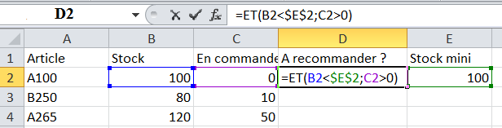
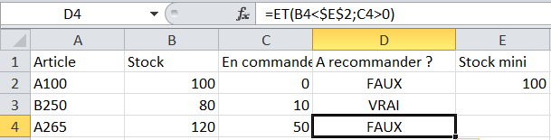

La fonction OU
OU (logique1 ; logique2 ; … ; logiqueN), renvoie une valeur logique
où
- logique1, logique2, …, logiqueN sont des valeurs logiques ou des calculs logiques
La fonction OU renvoie VRAI si L’UNE AU MOINS des valeurs logiques passées est VRAIE.
Exemple : dans cet exemple, la règle de gestion a changé : on recommande soit quand la quantité en stock est inférieure au stock mini OU BIEN quand il y a une quantité en commande :
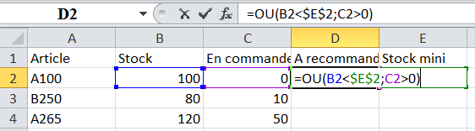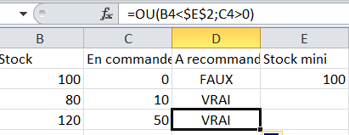

Notion de fonction de décision
Une fonction de décision va permettre de décider entre 2 calculs à effectuer pour calculer la valeur d’une cellule.

La fonction SI
SI (logique; calcul_SI_VRAI ; calcul_SI_FAUX ), renvoie la valeur du calcul_SI_VRAI ou du calcul_SI_FAUX
où
- logique est une valeur logique ou le résultat d’un calcul logique utilisant des opérateurs logiques et/ou des fonctions logiques
- calcul_SI_VRAI est le calcul effectué si la valeur logique est VRAI
- calcul_SI_FAUX est le calcul effectué si la valeur logique est FAUX
Exemple1 : si le chiffre d’affaires (B2) est inférieur à la limite de CA pour la taxe1 (E2),
- Alors : le taux de taxe est celui de la taxe1 (F3)
- Sinon : le taux de taxe est celui de la taxe 2 (F4)
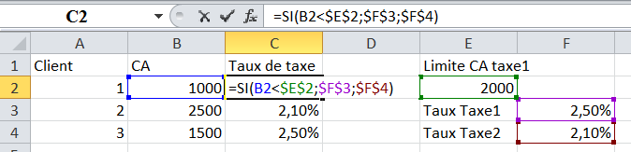
Exemple2 : calcul d’un bonus annuel en fonction du CA réalisé :
Si le CA annuel (Chiffre d’Affaires) du client est inférieur à 25% de la moyenne annuelle des CA
- Alors :
  - Si le CA du semestre2 est inférieur à celui du semestre1
    - Alors : le bonus sera 0
    - Sinon : le bonus sera de 2% du CA
- Sinon :
  - Si le CA annuel du client est inférieur à 75% de la moyenne annuelle des CA
    - Alors : le bonus sera de 3% du CA
    - Sinon : le bonus sera de 5% du CA
